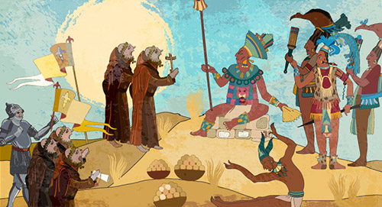
RECURSOS PARA EL APRENDIZAJE SEMANA N° 18

ASIGNATURA: Historia, Geografía y Ciencias Sociales
NOMBRE ESTUDIANTE: _________________________
CURSO: 8° año ____ FECHA: _______________
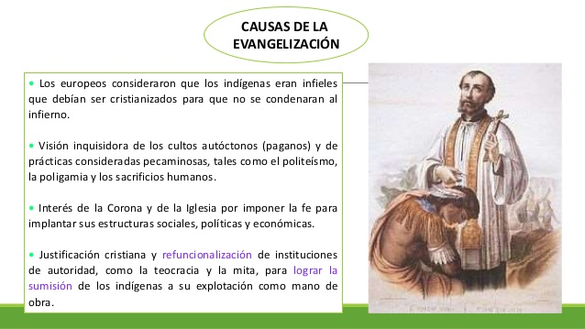
OBJETIVO DE LA CLASE: Analizar información de diversas fuentes sobre la efectividad o resistencia a los procesos de evangelización en América.

